110學年度高中職適性學習社區教育資源均質化
數位多媒體創作及商品設計教師增能計畫
「Procreate 繪畫創作」講座研習

一、依據：110學年度高中職適性學習社區教育資源均質化實施方案計畫辦理。
二、目的：
(一)因應110新課綱創新教學，運用翻轉學習方式以提升學生學習品質。
(二)深化國中和高中職校縱向課程，連結跨校之跨域文化和創意設計相關，發展跨領域之彈性學習、多元選修之特色課程。
三、辦理單位
(一)主辦單位：臺中市新民高中實習處。
(二)協辦教師：自由繪畫創作者 蔡秉蓁教師
四、參加對象：本校教師及中二區均質化社區學校，共錄取25名，並依報名時間先後依序錄取。
五、研習日期：110年11月01、08日(一)，13:10~16:10，全程參與者核發6小時研習時數。
六、課程名稱：「Procreate 繪畫創作」，Procreate軟體、平板、手繪筆由參與課程研習者自備,課程表詳如次頁。

七、研習地點：新民高中(第五教學大樓2創客教室)，請參考附件。
八、報名方式：請於 110 年10月27日前，掃描QR扣。
九、注意事項:
(一)研習備有茶水供應，為響應環保，請自行攜帶環保杯與環保餐具。
(二) 各梯次活動若因特殊等因素而有所更動之相關訊息，請逕上私立新民高中首頁查詢。
(三)校園停車位有限，研習人員請多利用校區週邊停車場。
十、研習所需經費由本校均質化專案經費補助。

私立新民高級中學
110學年度高中職適性學習社區教育資源均質化實施方案
「預見未來-技職適性揚才-Procreate 繪畫創作」活動實施計畫
時間 | 研習內容 | 主持人/主講人 | 地點
13:00-13:10 | 報到  開幕式 | 王建翔科主任 | 第五教學大  2樓  創客教室
13:00-13:10 | 報到  開幕式 | 陳政杰主任 | 第五教學大  2樓  創客教室
13:10-14:30 | 11月01日課程：  1.手繪筆、平板示範  2.軟體描繪實作：靜物、風景 | 講師:蔡秉蓁 | 第五教學大  2樓  創客教室
13:10-14:30 | 11月08日課程：  軟體描繪實作：街景、插畫 | 講師:蔡秉蓁 | 第五教學大  2樓  創客教室
14:30-14:40 | 休息 | 王建翔主任
14:40~16:10 | 11月01日課程：作品創作 | 講師:蔡秉蓁 | 第五教學大  2樓  創客教室
14:40~16:10 | 11月08日課程：插畫創作 | 講師:蔡秉蓁 | 第五教學大  2樓  創客教室
16:10~ | 分享/賦歸 | 王建翔主任

附件二

校區平面圖及研習場地
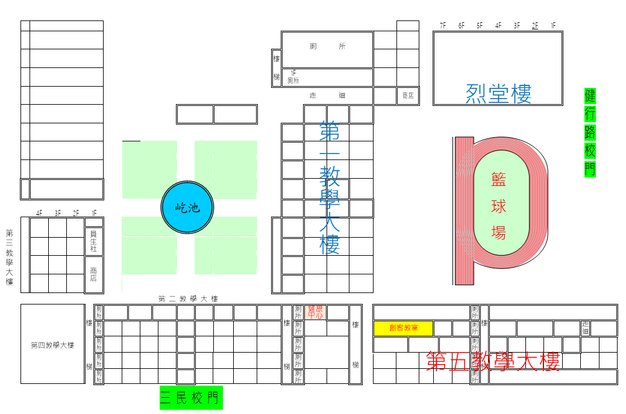
校區附近停車資訊
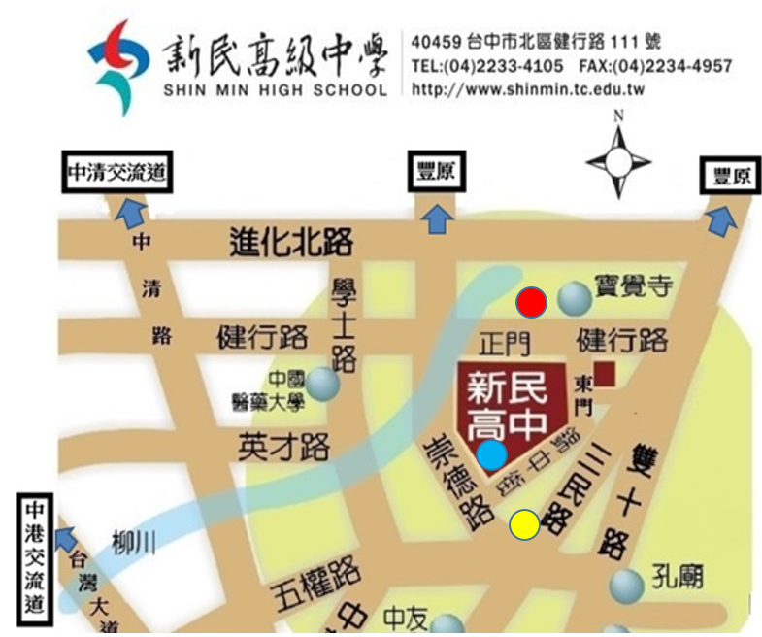
附近計時停車場 | 位置
 | 榮華停車場：榮華街與梅亭街路口，靠近健行校門口。收費標準：汽車臨時停車每小時40元，入場12小時內最高收費120元，全程以半小時計費。
 | 嘟嘟房(三民崇德)，每半小時10元，靠近三民門。
 | 崇德錦中街停車場，汽車臨時停車每小時40元，靠近三民門。

